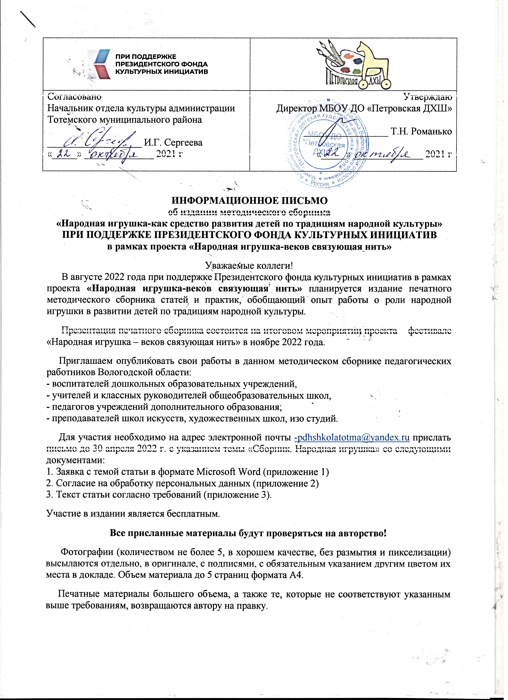

Приложение 1

Заявка для размещения статьи в методическом сборнике
«Народная игрушка-как средство развития детей по традициям народной культуры»

Ваши ФИО
Адрес
Место работы; должность
Квалификационная категория, ученая степень/ звание (при наличии);
Название статьи для публикации в сборнике
Адрес электронной почты (E-mail)
Контактный телефон

Приложение 2

Согласие на обработку персональных данных

Я,__________________________________________________________________________________________________________________________________________________________ даю свое согласие на обработку следующих моих персональных данных: фамилия, имя, отчество, место работы и должность, ученая степень (при наличии), номер контактного телефона, адрес электронной почты, с целью публикации в методическом сборнике «Народная игрушка-как средство развития детей по традициям народной культуры». Муниципальное бюджетное образовательное учреждение дополнительного образования «Петровская детская художественная школа» вправе обрабатывать мои персональные данные и использовать автоматизированную, а также без использования средств автоматизации обработку моих персональных данных по ее усмотрению с целью публикации в методическом сборнике «Народная игрушка-как средство развития детей по традициям народной культуры». Обработка персональных данных может осуществляться любыми способами, не запрещенными законодательством Российской Федерации.
Согласие действует с момента подачи заявки с целью публикации в методическом сборнике «Народная игрушка-как средство развития детей по традициям народной культуры» до 31 декабря 2022 года.
Подтверждаю, что обработка моих персональных данных производится Муниципальным бюджетным образовательным учреждением дополнительного образования «Петровская детская художественная школа» с моего согласия.

«___»_______202_ г. _________ _______________________
(подпись) (расшифровка подписи)

Приложение 3

Требования к статье для методического сборника
«Народная игрушка-как средство развития детей по
традициям народной культуры».

Оформление названия статьи и данных об авторе и статье | С выравниванием по центру с красной строки:  - название статьи (строчными буквами);  - фамилия, имя и отчество автора (полностью);  - квалификационная категория, ученая степень/ звание (при наличии);  - должность, место работы, город, район;  - адрес электронной почты;
Текстовый редактор | Microsoft Word
Поля | верхнее и нижнее - 2 см, левое - 3 см, правое - 1,5 см
Основной шрифт | TimesNewRoman
Размер шрифта основного текста | 12 кегль
Межстрочный интервал | полуторный
Выравнивание текста | по ширине
Абзацный отступ (красная строка) | 1,25 см
Нумерация страниц | не ведется
Рисунки | Каждый рисунок должен иметь подпись (под рисунком).
Ссылки на литературу | в квадратных скобках [1,2] в соответствии с пристатейным списком литературы, который составляется в алфавитном порядке
Объем | до 5 страниц
Оформление списка литературы | ГОСТ Р 7.05-2008

